Lecture 1
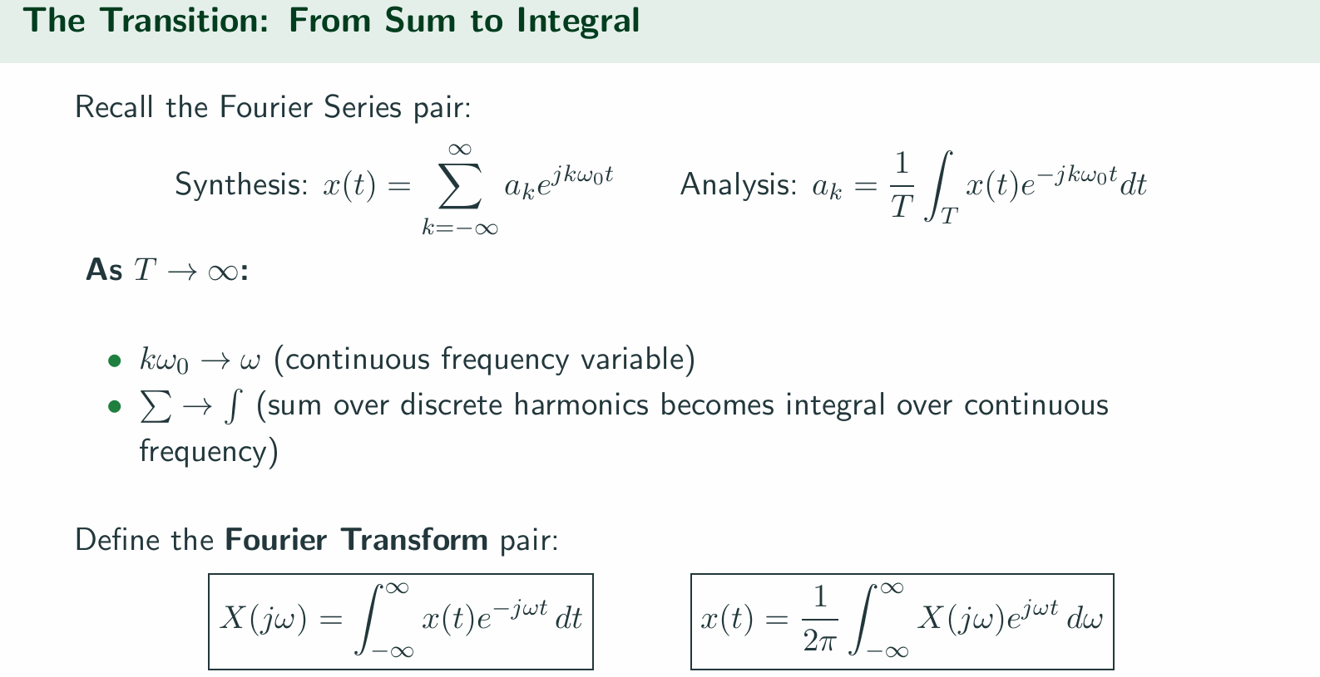
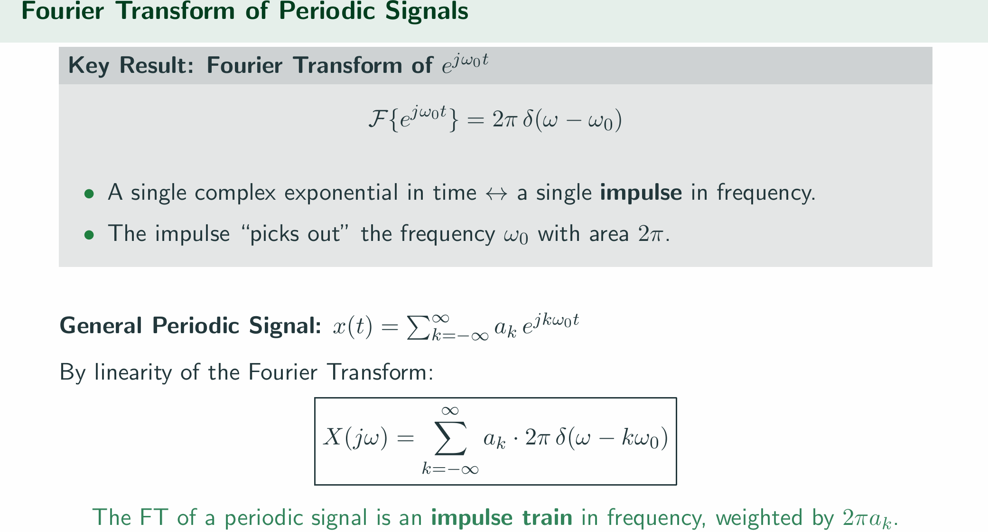
1. 直接代入周期定义
$$x(t+T)=e^{jω_{0}(t+T)}$$
利用指数运算规则：
$$e^{jω_{0}(t+T)}=e^{jω_{0}t}e^{jω_{0}T}$$
要让它等于 $x(t)=e^{jω_{0}t}$，必须有
$$e^{jω_{0}T}=1$$
所以问题变成：
$$ω_{0}T=2πk,k∈Z$$
设
$$x(t)=e^{jω_{0}t}$$
连续时间傅里叶变换定义为
$$X(jω)=\int_{-∞}^{∞}{x(t)}e^{-jωt}dt$$
代入：
$$X(jω)=\int_{-∞}^{∞}{e^{jω_{0}t}}e^{-jωt}dt \\ X(jω)=\int_{-∞}^{∞}{e^{-j(ω-ω_{0})t}}dt$$
这个积分普通意义下不收敛，所以用截断极限：
$$X_{T}(jω)=\int_{-T/2}^{T/2}{e^{-j(ω-ω_{0})t}}dt$$
计算得：
$$X_{T}(jω)=\frac{2sin⁡[(ω-ω_{0})T/2]}{ω-ω_{0}}$$
当
$$T→∞$$
这个函数变成集中在
$$ω=ω_{0}$$
处、面积为
$$2π$$
的冲激，因此
$$\underset{T→∞}{lim⁡}X_{T}(jω)=2πδ(ω-ω_{0})$$
所以：
$$\boxed{F\{e^{jω_{0}t}\}=2πδ(ω-ω_{0})}$$
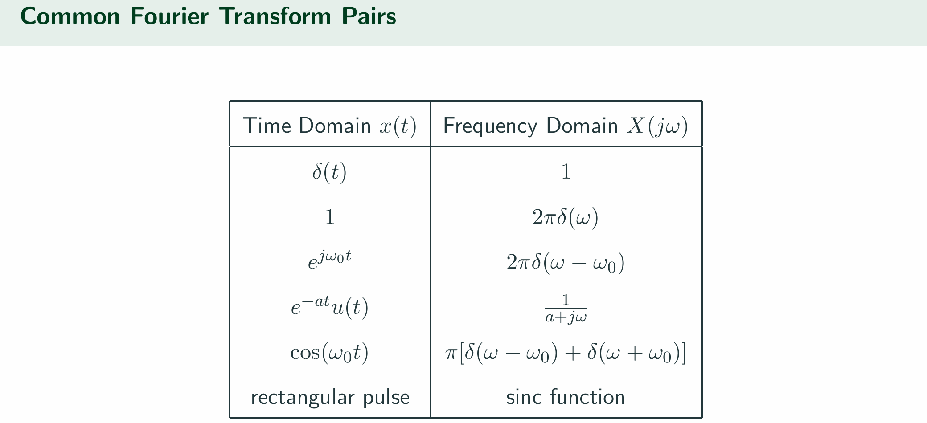

Lecture 2
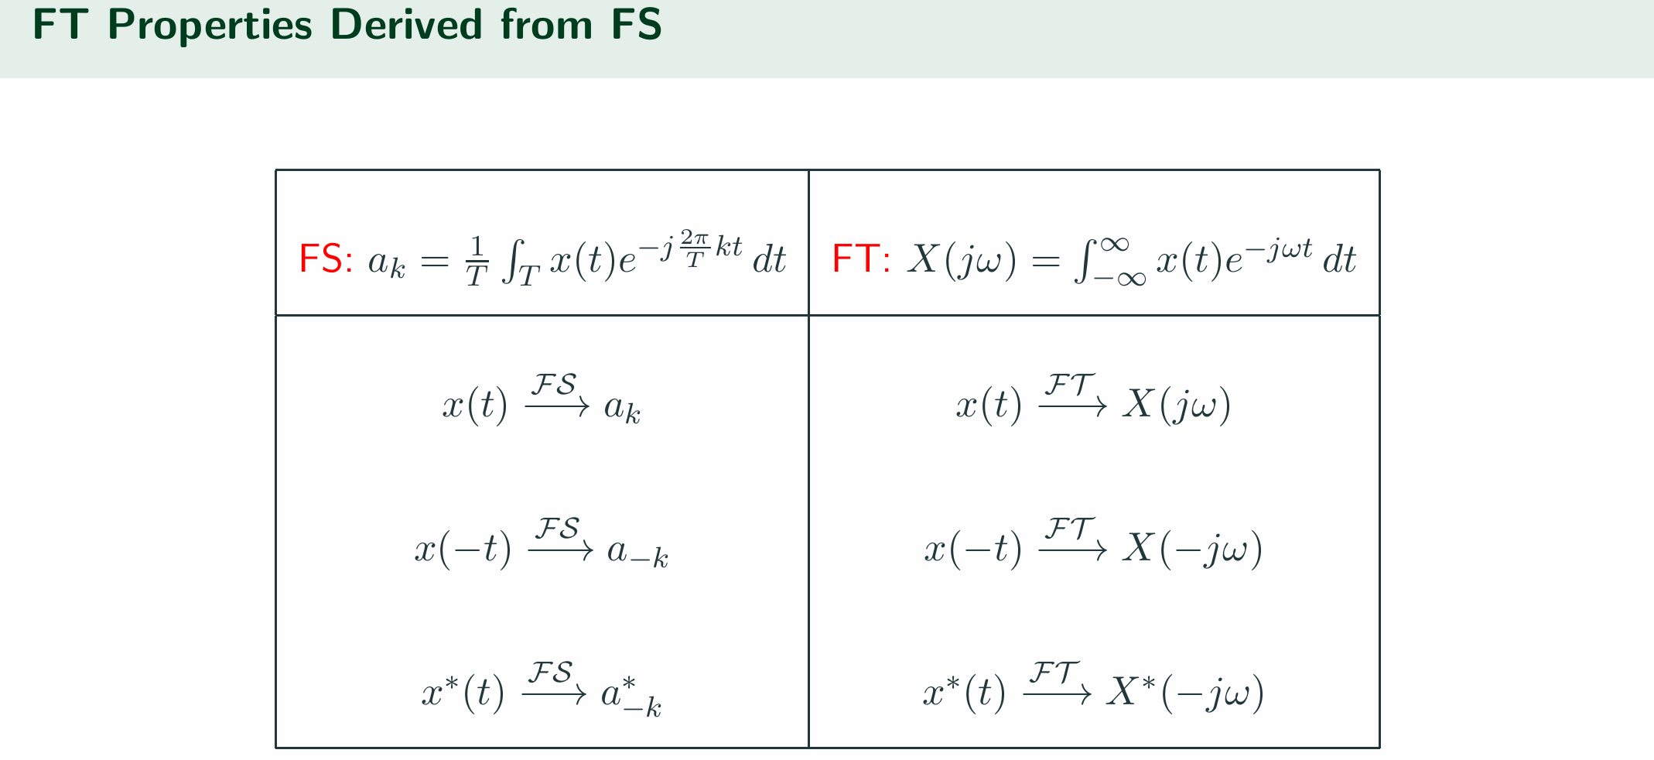
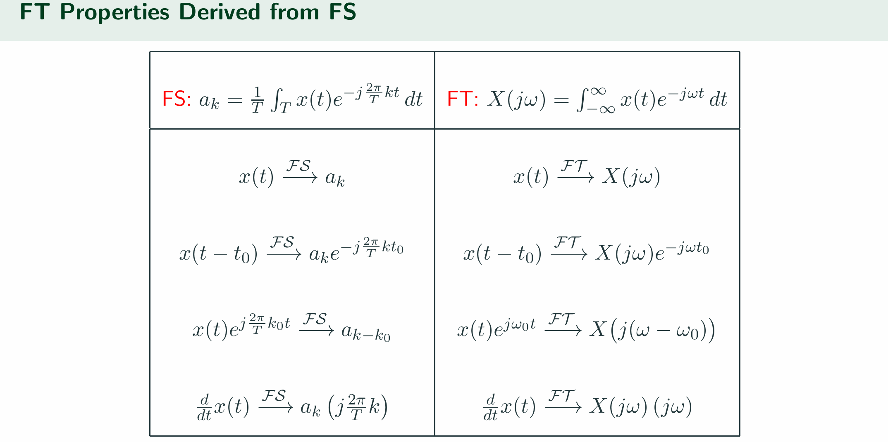
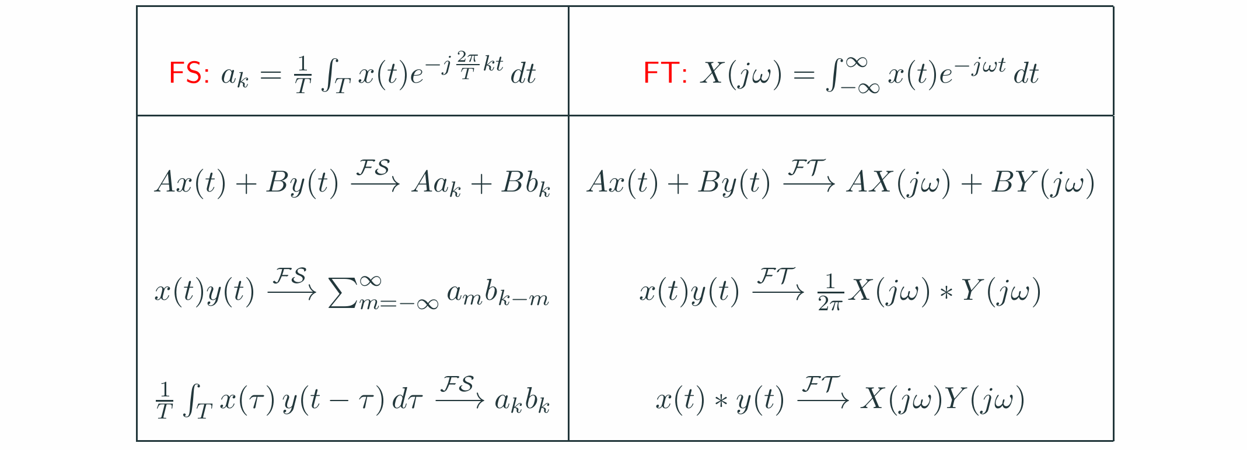

Lecture 3
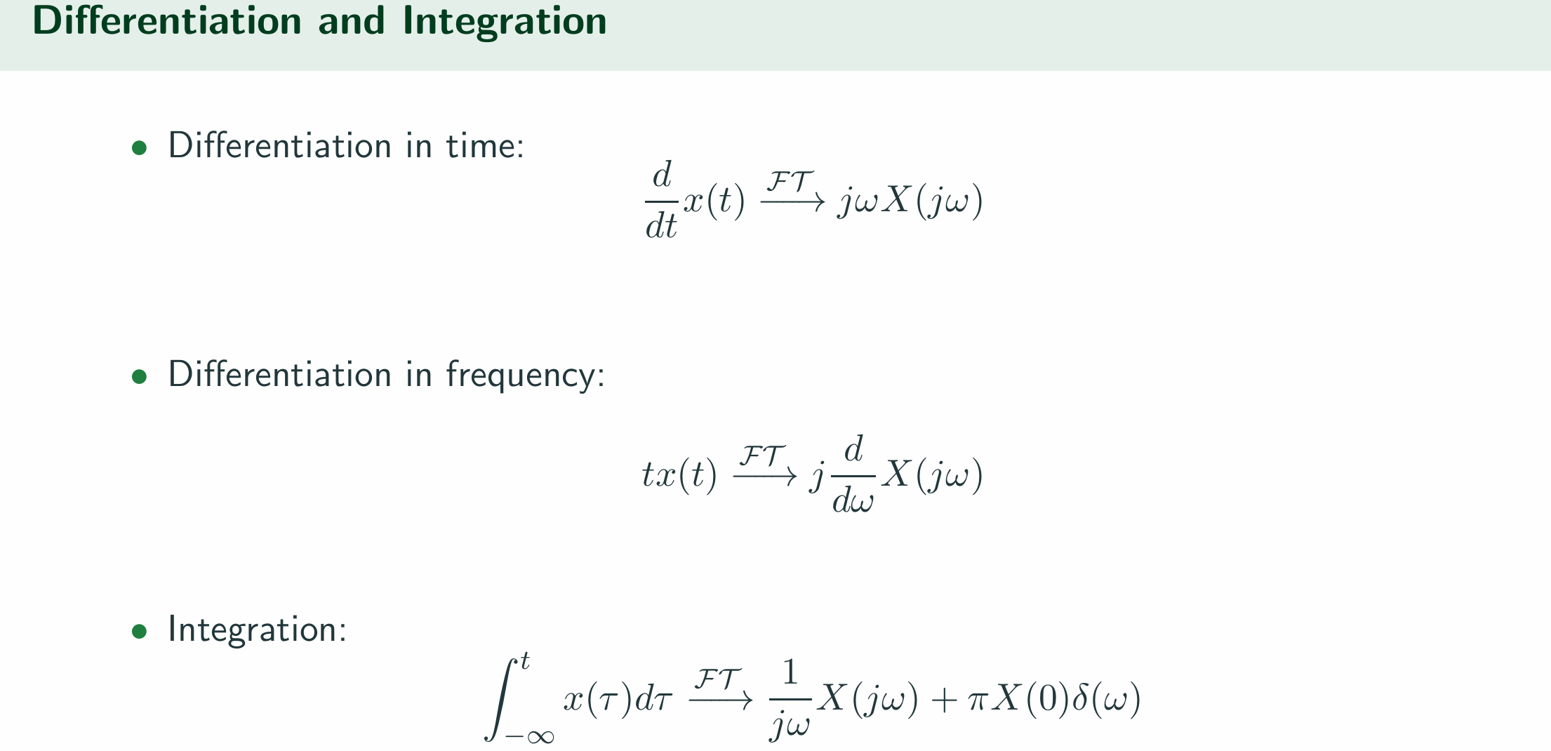
设
$$y(t)=\int_{-∞}^{t}{x(τ)dτ}$$
它可以写成卷积：
$$y(t)=x(t)*u(t)$$
因为
$$x(t)*u(t)=\int_{-∞}^{∞}{x(τ)u(t-τ)dτ}$$
而
$$u(t-τ)=1,τ≤t$$
所以：
$$x(t)*u(t)=\int_{-∞}^{t}{x(τ)dτ}$$

由卷积性质：
$$y(t)=x(t)*u(t)\overset{F}{→}Y(jω)=X(jω)U(jω)$$
又因为：
$$u(t)\overset{F}{→}\frac{1}{jω}+πδ(ω)$$
所以：
$$Y(jω)=X(jω)\left[\frac{1}{jω}+πδ(ω)\right]$$
展开：
$$Y(jω)=\frac{1}{jω}X(jω)+πX(jω)δ(ω)$$
利用冲激筛选性质：
$$X(jω)δ(ω)=X(0)δ(ω)$$
因此：
$$\boxed{Y(jω)=\frac{1}{jω}X(jω)+πX(0)δ(ω)}$$
所以 integration 的尾项
$$\boxed{πX(0)δ(ω)}$$
来自单位阶跃函数傅里叶变换中的
$$πδ(ω)$$
也就是积分操作引入的 DC 成分。
